CURRICULUM VITAE

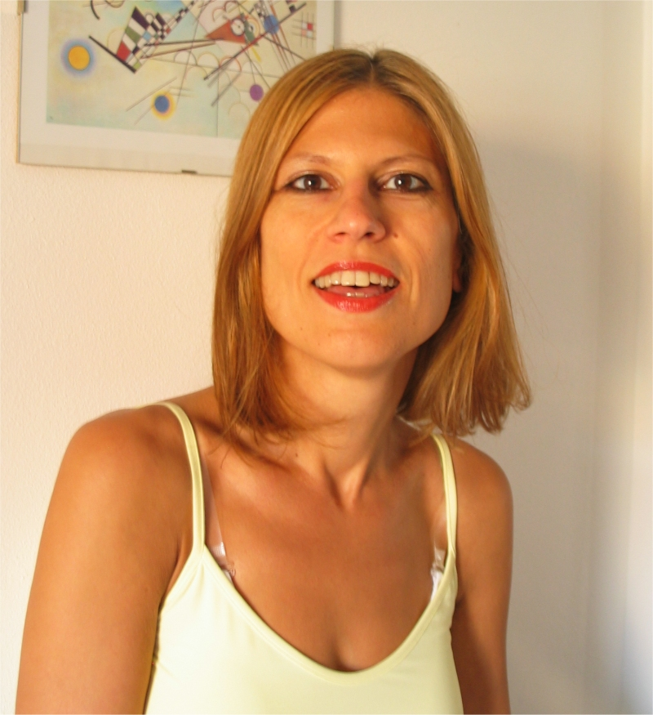

Nome EFTHALIA
- 041-5230962
- 3477473346
e-mail erentetzi@tele2.it

TITOLI DI STUDIO

Laurea in Lettere presso la Facoltà di Lettere e Filosofia
Università Ca’ Foscari di Venezia.
Indirizzo: Storia e Critica delle Arti.
Votazione: 110/110 e lode
Titolo della tesi: Il monastero di Hosios Lukas in Focide.
Relatore: prof. R. Polacco.
Correlatrice: prof.ssa G. Trovabene

Scuola di Specializzazione in Storia dell’Arte presso l’Università degli Studi di Bologna.
Dipartimento: Arti Visive
Indirizzo: Storia dell’arte contemporanea.
Tesi finale:L’arte interattiva di Piero Gilardi.
Relatore: prof. R. Barilli

CORSI DI FORMAZIONE

- Corso propedeutico di insegnamenti storici artistici e tecnici di studi per restauratori presso il Centro Regionale di Catalogazione e restauro dei beni culturali di Villa Manin di Passariano. -Rilasciato attestato di frequenza.

- Restauro e Conservazione dei beni materiali lapidei; Storia dell’arte; Museologia; Design/Allestimenti presso l’Università Internazionale dell’arte (UIA) di Venezia. -Rilasciato diploma e attestato di frequenza.

PUBBLICAZIONI

ARTICOLI

1. Le influenze mediobizantine nei mosaici dell’arcone della Passione della Basilica marciana, in “Arte|Documento”, vol. XIV, (2000), pp. 50-53.
2. Mosaici del monastero di Hosios Lukas in Focide e della basilica marciana: parentele stilistiche, in “Arte|Documento”, vol. XVI, (2002), pp. 66-71.
3. Le nostre idee vinceranno, in “Giovani artisti nei musei italiani. Young Artists in Italian Museums. Gemine Muse” (2002), pp. 148-151.
4. Il monastero di Hosios Lukas in Focide, in “Ειρμός”, vol. I, (2004), pp. 227-381.
5. L’iconografia della danza nell’arte bizantina, in “Venezia Arti e Storia. Studi in onore di Renato Polacco”, (Ateneo Veneto 2005), pp. 173-179.
6. Η μοναχική πορεία του Balthus, in “Γαία”, vol. VII, (2005), pp. 12-13.
7. H πορεία της βενετσιάνικης Biennale, in “Γαία”, vol. IX, (2005), pp. 14-15.
8. Johann Joachim Winckelmann und der altgriechische Geist, in “Philia” -Universität Würzburg-, vol. I, (2006) pp. 26-30.
9. La chiesa di sant’Anna di Ancona in “Thesaurismata” - Rivista dell’Istituto Ellenico di Studi Bizantini e Postbizantini-, n. 37 (2007), pp. 343-358.
10. I santuari in Grecia in “Studi Ecumenici” - Rivista dell’Istituto di Studi Ecumenici s. Bernardino di Venezia - (in corso di pubblicazione).
11. Il contributo di Olimpias alla formazione dell’arte neobizantina in “Arte Cristiana” - Rivista della Scuola Beato Angelico - (in corso di pubblicazione).
12. L’arte cristiana in Egitto in “Nicolaus” –Rivista di Teologia Ecumenica - (in corso di pubblicazione).
13. Elements of classical style in the mosaic decoration of Hosios Lukas Monastery , in “Anistoriton. Art History” n. 9, http://www.anistor.gr/english/enback/o052.htm ( agg. 2008).
14. Piero Gilardi, dai tappeti natura alle installazioni"interattive" , in “Artonweb. Punti di vista sull’arte”, http://www.artonweb.it/testi/cover.htm (agg. 2008).
15. L'arte relazionale e interattiva di Piero Gilardi, in Amnesia Vivace, http://www.amnesiavivace.it/sommario/autori.asp?auth=60&pub=0 (agg. 2008).
16. Normativa sulle mostre e sulle esposizioni, in Artonweb. Punti di vista sull’arte, http://www.artonweb.it/testi/cover.htm (agg. 2008).

LIBRI

Le iconostasi delle chiese greche in Italia (con l’introduzione della prof. Giordana Trovabene), Apostoliki Diakonia, Atene 2008.

PRINCIPALI ESPERIENZE PROFESSIONALI

- Comune di Venezia, Assessorato della Cultura (Musei Civici)- Partecipazione ai preparativi delle mostre: “Oro a Venezia” nella sede del museo Correr e “Pollock a Venezia” al museo Correr e al Centro Candiani -2002.

- Comune di Venezia, Assessorato delle Politiche Giovanili -Gestione dell’archivio dei giovani artisti, progettazione organizzazione e allestimento delle mostre espositive: “Giovani Fotografi” -2002- nella sede del centro culturale di Sant’Alvise e “Gemine Muse” -2002- al museo di palazzo Mocenigo.

- Attività pubblicistica per la rubrica della cultura del quotidiano nazionale greco Ριζοσπάστης (Inviata alla 9a Mostra Internazionale di Architettura di Venezia “Metamorph” -2004- e inviata alla 61a Mostra Internazionale d’Arte Cinematografica di Venezia -2004.1a Mostra Internazionale d'Arte Cinematografica di Venezia si svolge al Lido di Venezia dall'1 all'11 Sette

- IUAV - Assistente alla didattica di Storia dell’arte Moderna (prof. Laura Corti), anno accademico 2004-2005.

- Università Ca’ Foscari- Assistente alla didattica di Storia dell’arte Medievale (prof. Giordana Trovabene), anno accademico 2007-2008.

Venezia, 07 marzo 2008.

Efthalia Rentetzi

